新 书 推 荐
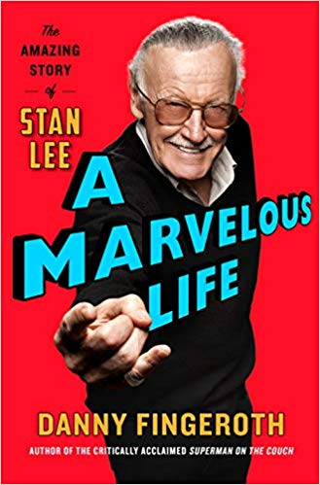
中文书名：《漫威人生：斯坦李的精彩一生》
英文书名：A MARVELOUS LIFE: The Amazing Story of Stan Lee
作 者：Danny Fingeroth
出 版 社：St. Martin’s Press
代理公司：ANA/Cindy Zhang
页 数：320页
出版时间：2019年11月
代理地区：中国大陆、台湾
审读资料：电子稿
类 型：传记回忆录
版权已授：英国

《蜘蛛侠》（Spider-Man）与《复仇者联盟》（The Avengers）之父、深受爱戴的漫画书作家和编辑、惊奇漫画公司（Marvel Comics）前总裁和出版商斯坦·李（Stan Lee）的综合传记，作者是李四十多年的同事。

内容简介：

斯坦·李与其他500多个偶像级人物合作创作了蜘蛛侠、铁人（Iron Man）、绿巨人（Hulk）、X战警（X-Men）等。他的名字以25种语言出现在75个国家的10多亿本漫画书上。他的超级英雄们主演了价值数十亿美元的电影和电视剧。这部作品所讲述的就是斯坦利·马丁·利伯（Stanley Martin Lieber）如何从一个来自华盛顿高地（Washington Heights）的穷孩子变成国际传奇人物斯坦·李故事。

丹尼·菲格罗斯（漫画行业资深人士、作家、斯坦·李多年的朋友和同事）为这位思想极其丰富的人物撰写了一部全方位的传记，展现了这位改变了世界对什么是英雄以及如何讲故事的认识理解的人物生活，同时探索了他成为漫画界精英的独特道路。
《漫威人生：斯坦李的精彩一生》（A MARVELOUS LIFE: The Amazing Story of Stan Lee）以幕后故事为素材，配有对斯坦·李本人以及其他传奇漫画和媒体人物的独家新采访，展示了只有像菲格罗斯这样的内部人士才能提供的观点和启示。

芬格罗斯本人是惊奇漫画公司的资深作家和编辑，现在是著名的流行文化评论家和历史学家，他与斯坦·李认识并与之密切合作了40多年。芬格罗斯能够把斯坦·李的生活和工作还原到事件和行动的现实语境中。

作者简介：

丹尼·菲格罗斯（DANNY FINGEROTH）是惊奇漫画公司的一流作家和编辑。他是一位备受推崇的流行文化评论家和历史学家，著有《沙发上的超人：超级英雄真正告诉我们的关于我们自己和我们的社会的事》（Superman on the Couch: What Superheroes Really Tell Us About Ourselves and Our Society ），是《斯坦·李宇宙》（The Stan Lee Universe）的合作编辑，这部作品是对斯坦·李个人档案中收集的关于他的珍稀材料的注释集本。在研究《漫威人生：斯坦李的精彩一生》的过程中，菲格罗斯与斯坦·李合作了许多项目，并对他（以及许多其他人）进行了首次深度采访。菲格罗斯曾在哥伦比亚大学（Columbia University,）、史密森学会（Smithsonian Institute）和米兰Mimaster研究所（Milan’s MiMaster Institute）等许多场地讲授漫画。

谢谢您的阅读！
请将回馈信息发至：
张滢（Cindy Zhang)
安德鲁·纳伯格联合国际有限公司北京代表处
北京市海淀区中关村大街甲59号中国人民大学文化大厦1705室，100872
电 话：010-82504506
传 真：010-82504200
Email: Cindy@nurnberg.com.cn
网 址: http://www.nurnberg.com.cn
新浪微博：http://weibo.com/nurnberg
豆瓣小站：http://site.douban.com/110577/
微信订阅号：安德鲁书讯

